ГОСУДАРСТВЕННОЕ БЮДЖЕТНОЕ ПРОФЕССИОНАЛЬНОЕ
ОБРАЗОВАТЕЛЬНОЕ УЧРЕЖДЕНИЕ
«АРМАВИРСКИЙ МЕДИЦИНСКИЙ КОЛЛЕДЖ»
МИНЕСТЕРСТВА ЗДРАВООХРАНЕНИЯ КРАСНОДАРСКОГО КРАЯ

СТАТЬЯ

по теме: «Педикулез»
ПМ 04. Выполнение работ по профессии младшая медицинская
сестра по уходу за больными
МДК 04.03 Технология оказания медицинских услуг
Специальность 34.02.01 Сестринское дело

Подготовила
преподаватель
Горчева Г.В.

2020год

Содержание
- Введение
- Как происходит заражение
- Головной педикулез
- Группа риска
- Причины возникновения
- Симптомы головного педикулеза
- Диагностика
- Лечение
- Осложнение
- Платяной педикулез
- Особенности биологии и питания паразитов.
- Укусы платяных вшей и их симптомы.
5.Лобковый педикулез.
- Особенности болезней.
- Причины возникновения
- Симптомы.
6.Заключение
Список используемой литературы

1.Введение
Педикулез – поражение кожи человека, которое вызвано паразитами – вшами.
Почему-то большое количество людей думают, что вши – это болезнь прошлого, но на самом деле, и в современное время педикулез – довольно частое явление. Чаще всего головными вшами заражаются дети, но переносят взрослые. В истории очень много описано фактов эпидемии педикулеза, это достаточно древняя болезнь, еще Геродот описывал необходимость бриться наголо людей высоких чинов, чтобы ни одна вошь не прицепилась. Ученые считают, что вши живы с тех времен и до тех пор, пока на планете Земля живет человек.
В России различными формами педикулеза по официальным данным поражено около 3% населения. Но реальные цифры по заболеваемости в десятки раз выше, так как регистрируются далеко не все случаи, и не в каждом регионе уделяется должное внимание проблеме педикулеза. В тех регионах, где большое количество лиц без определенного места жительства, приезжих и мигрантов из неблагополучных стран, заболеваемость педикулезом диагностируется чаще, чем в целом по стране.
Несмотря на то, что педикулез считается заболеванием, которому подвержен асоциальный контингент, от заражения не застрахован никто. Головной педикулез чаще встречается у детей, а платяной и лобковый у лиц, которые пренебрегают личной гигиеной и неразборчивы в сексуальных связях.

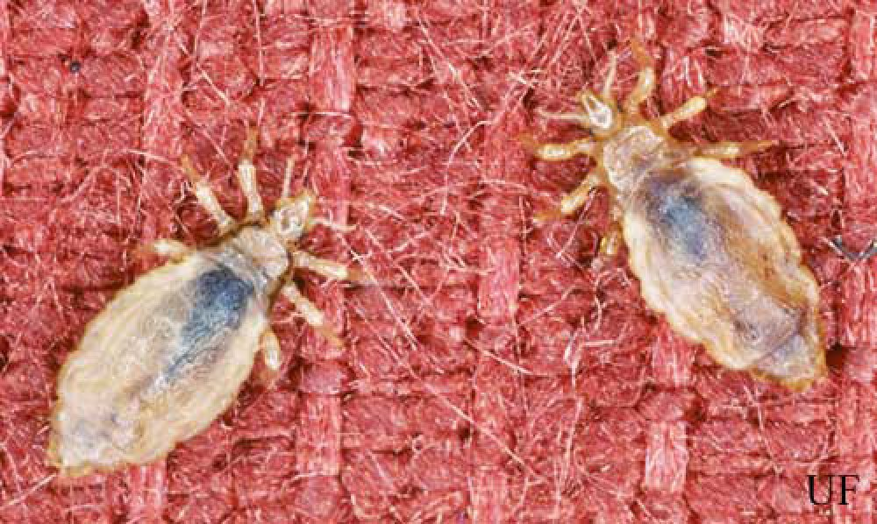

2. Как происходит заражение.
Головная вошь – это паразит, который попадает на кожу головы при тесном контакте или пользовании расческами, головными уборами или при совместном использовании подушек или постельного белья. Эти вши легко переползают с одного волосяного покрова на другой, особенно если волосы прямые. Замечено, что у афроамериканцев или жителей Африки из-за структуры волос редко выявляется педикулез.
Взрослая особь не умеет летать и прыгать. Она способна только ползать. Переползая с волосяного покрова на кожу головы, она начинает активно размножаться. Следует заметить, что головные вши могут жить на бровях, ресницах, усах и бороде. Гниды – это яйца, которые откладывают половозрелая особь. Посредством хитина – клейкого вещества - они приклеиваются к волосяному стержню и хорошо заметны на темных волосах у самых корней. Заражение паразитами происходит при контакте с носителем. Чаще всего – при проживании в условиях большого скопления людей при отсутствии надлежащего уровня культуры гигиены. Массовое поражение людей вшами наблюдалось на протяжении многих веков во время различных катастроф или войн.
Дополнительными факторами, способствующими вспышке педикулёза, считается туризм и миграция населения. Нередко очаг болезни кроется в детском коллективе – в школах, дошкольных садах, летних лагерях, детских санаториях.

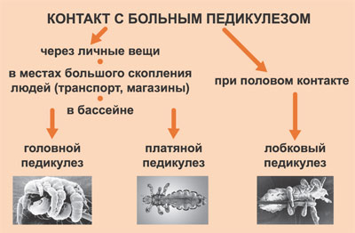
В зависимости от зоны поражения выделяют несколько типов такого недуга:
-головной, при котором вши развивают свою деятельность в волосах головы;
-лобковый – насекомое поселяется непосредственно в лобковой зоне человека, а также в прилегающих половых органах и местах, имеющих волосяной покров;
-платяной – вши приживаются на вещах человека и наносят вред всему организму.
3. Головной педикулез
Головной педикулез (не путать с лобковым) представляет собой паразитарное заболевание кожи, волос, которое вызывает головная вошь. О нем мы и поговорим сегодня более подробно в этой статье.
При данной болезни поражается только волосистые области тела:
-голова;
-борода;
-брови.
Укусы паразита, вызывающего заболевание, сопровождаются сильным зудом. Головная вошь является бескрылым насекомым-паразитом, который предпочитает кожу головы в качестве места обитания.
Ее любимыми местами считаются:
-затылок;
-виски;
-около ушей.
Питается насекомое посредством острого хоботка 2-3 раза/день. За день оно высасывает по несколько мг. крови. После насыщения цвет вши меняется с серого на красноватый. Ползает вша по поверхности волос довольно-таки быстро благодаря строению ножек. Жизнь вши без человеческой крови длится всего несколько дней. На длительность жизни влияет также температура. Так, например, при температуре в 350С паразит живет сутки, при температуре 25-300С – двое, при температуре 10-200С – более 7 суток.
Способность откладывать яйца сохраняется у взрослой особи даже после 5 дней голодания. Если температура ниже 120С вошь не сможет откладывать яйца. Идеальной температурой для жизнедеятельности данного паразита является 280С. При понижении температуры до 22С происходит замедление его развития, а при достижении температуры в 120С оно совсем прекращается.
- Группы риска
Основную группу риска развития головного педикулеза составляют дети. Паразиты поселяются на волосах детей чаще, чем у взрослых по следующим причинам:
-отсутствие навыков соблюдения личной гигиены (они могут пользоваться одной и той же расческой, игрушками, постелью);
-неразборчивость детей при выборе друзей (дети из хороших семей часто дружат с детьми, живущими в плохих санитарных условиях);
-высокая частота контактов с другими детьми;
-склонность к тесным контактам (игры, объятия).
2) Причины возникновения
Головная вошь чаще заводится у детей, взрослых людей с длинными волосами. Она передается через головные уборы, средства личной гигиены (расчески, резинки для волос). Причиной возникновения головного педикулеза выступает недостаточная гигиена в определенном коллективе. Головная вошь не переносит инфекции, как платяная вошь. Головной педикулез может возникать даже у чистоплотных людей, которые живут в хороших условиях. Причиной их появления является контакт с зараженным человеком.
Паразиты переходят от своего носителя к здоровому человеку во время тесных телесных контактов:
-игр;
-борьбы;
-поцелуев;
-случайных касаний голов;
-половых актов.
В детском коллективе распространение заболевание происходит молниеносно. Вши поражают не только детей, не соблюдающих правила личной гигиены, они также селятся на волосах чистоплотных детей.
Головные вши могут передаваться не только при тесных телесных контактах, но и:
-посредством расчесок, полотенец, подушек;
-при купании в ванных, банях;
-при ношении чужих шапок.
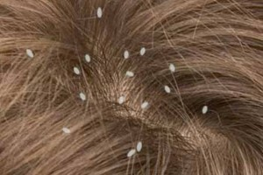
3)Симптомы головного педикулеза
В начале данного заболевания вши практически незаметны на волосах. На голове можно только заметить последствия их пребывания (зуд после укусов, расчесанные ранки). Ранки чаще всего наблюдаются в области висков, затылка, ушей.
Вследствие секреторных выделений, яиц паразита могут проявляться такие изменения в состоянии кожи головы, как:
-спутывание волос;
-появление неприятного запаха.
У больных могут возникать припухлости лимфатических узлов. При заражении головным педикулезом у детей наблюдаются следующие симптомы:
-беспокойство;
-неусидчивость;
-возникновение расчесов, корок на коже;
-образование колтунов (в весьма сложных случаях).
Про алгоритм осмотра детей и взрослых пациентов на педикулез читайте ниже.
4)Диагностика
Благодаря наличию ярких клинических признаков диагностирование головного педикулеза проводится достаточно легко. Основным методом диагностики считается тщательный осмотр больного. При осмотре найти взрослую особь иногда бывает довольно-таки сложно, а вот обнаружить гниду легко.
Очень важно искать гниды в волосах, именно они свидетельствуют о развитии заболевания. Вначале яйца крепятся у основания волос, а с ростом волос они перемещаются к их кончикам. Для более легкого выявления педикулеза доктор может использовать специальное увеличительное стекло. В волосах легче обнаружить вшей, напившихся крови, ведь после насыщения они меняют свой цвет на ярко-рыжий.
5)Лечение
Лечение головного педикулеза проводится посредством многих препаратов, выпускаемых в виде шампуней, аэрозолей, мазей.
При лечении данного заболевания важно следовать инструкции к препаратам, ведь все средства от вшей являются очень токсичными. Именно поэтому запрещено их применение во время грудного кормления, в период беременности, детям с наличием аллергии, болезней дыхательной системы.
После проведения лечения любым из средств от вшей следует вычесать гниды из волос. С этой целью применяется металлический гребень. Также можно выбирать гниды вручную, но такой процесс занимает много времени, сил.
Кроме уничтожения вшей посредством различных средств необходимо провести обработку личного белья. Его кипятят, гладят.
Далее речь пойдет об эффективных препаратах и средствах от педикулеза.

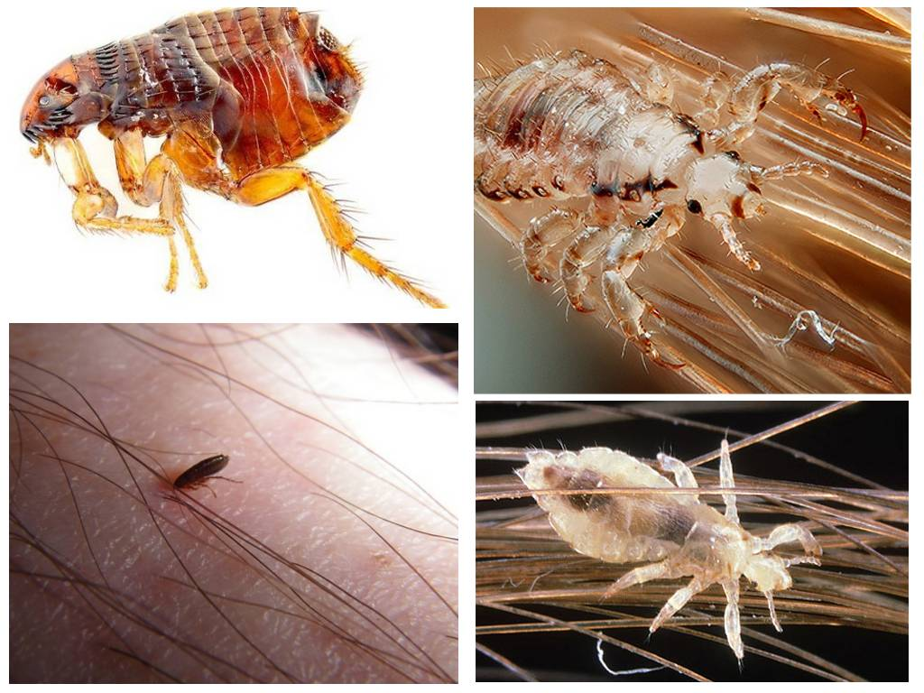

6)Осложнения
Слюна паразита вызывает у людей разные реакции. Одним она приносит слабое ощущение дискомфорта, а у других она вызывает сильный зуд. При постоянном расчесывании мест укуса могут возникать сильные расчесы.
Пораженные места на коже часто шелушатся, провоцируя появление перхоти. На местах расчесов появляются красные корочки. При отсутствии своевременного лечения могут возникать дерматиты, экзем подобные состояния.

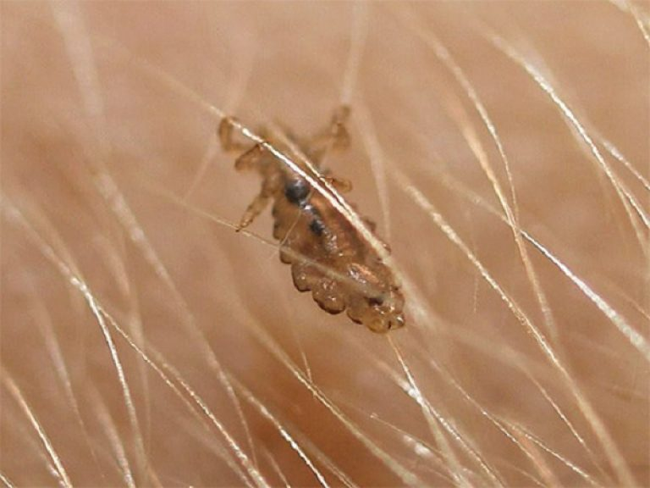
2.Платяной педикулез.
Платяные вши — достаточно специфические паразиты. Вообще говоря, они даже не относятся к отдельному виду, а являются всего лишь эволюционной формой головных вшей, изменивших свои привычки и образ жизни лишь за тот непродолжительный период, что на Земле живут одетые в одежду люди.
Платяные вши не могут жить в волосах — их лапки для этого не приспособлены, и поэтому непосредственно на голове человека они обычно не задерживаются. Зато они успели отлично приспособиться к обитанию в одежде — в складках её, между швами, в подворотах и карманах — уверенно цепляясь за саму ткань.
В целом платяная вошь — это паразит, обитающий именно в одежде. Здесь платяные вши получили несколько преимуществ: у них появилось большее пространство для питания, они оказались в большей безопасности, чем на голове, и в более комфортных условиях в целом. Всё-таки, под одеждой у человека сохраняется более стабильный микроклимат, чем на голове. Но есть в такой приспособленности к паразитированию на одежде и свои недостатки, о которых мы еще поговорим ниже.
Яйца платяных вшей называются гнидами. Специальным секретом они крепятся к одежде, и оторвать их от неё механически очень сложно. Каждое такое яйцо имеет немного вытянутую форму и длину около 0,5 мм. Обычно гниды платяных вшей бывает довольно сложно визуально обнаружить на одежде.
Вши на теле человека хорошо отличаются от других паразитов. Постельные клопы значительно более крупные и имеют более темный цвет, блохи высоко и далеко прыгают, а у клещей хорошо выражены 8 лапок (у вшей их всего 6). Разве что самых маленьких личинок клопов можно спутать со вшами, но в одиночку (без одновременного присутствия крупных взрослых особей) такие личинки встречаются редко, да и под одежду практически никогда не заползают.
- Особенности биологии и питания паразитов.
Платяные вши — типичные гематофаги, единственной пищей их является кровь человека. При этом от большинства других паразитов они отличаются тем, что предпочитают обитать именно на теле человека или в непосредственной близости к нему.
Головные и лобковые вши для постоянного пребывания около источника пищи научились цепляться за волосы, поэтому и обитают, и кусают преимущественно в волосистой части тела. Платяные же вши большую часть времени проводят на внутренней стороне белья, только для питания перебираясь на тело человека. За это их называют ещё нательными вшами, а также бельевыми вшами.
Вши избегают блестящей, шелковой и сатиновой одежды, любят шерстяные и хлопчатобумажные ткани.
Питаться этим насекомым нужно минимум 3-4 раза в сутки, поэтому вши на теле оказываются регулярно и постоянно. Однако по этой же причине насекомые вынуждены паразитировать только на тех людях, которые редко или вообще никогда не меняют одежды — если одежда провисит в шкафу 4-5 дней, платяная вошь не сможет добраться до пищи и погибнет от голода.
Этим и определяется контингент жертв платяных вшей — бродяги, нищие, беженцы, солдаты на войне, которые не могут регулярно менять одежду; вши у них в белье находят идеальное пристанище. У людей, постоянно моющих тело и имеющих как минимум две смены белья в неделю, платяные вши жить не могут. В этом они проигрывают вшам головным.
Размножаются бельевые вши именно в одежде. Здесь в полной безопасности развиваются гниды, а личинки после выхода из яиц начинают вести такой же образ жизни, как и взрослые насекомые.
Оптимальная температура для обитания и размножения платяных вшей: +30-33°С. При температуре около +15°С останавливается развитие их гнид, а при температуре ниже минус 13°С и выше +60°С паразиты погибают. Эта особенность биологии платяных вшей позволяет избавиться от них нехимическими методами, например, простой стиркой белья в горячей воде или вымораживанием одежды.
- Укусы платяных вшей и их симптомы.
Укусы платяных вшей — это, собственно, и есть одна из главных проблем, вызываемых этими паразитами. Когда вши кусают тело, у человека могут развиваться аллергические реакции, сильный зуд, высыпания и пятна на коже, а при слишком обильных покусах — язвы, фурункулы и даже пиодермия.
На фотографии ниже представлены типичные укусы платяных вшей. Они достаточно сильно похожи на укусы блох, но отличаются отсутствием заметных цепочек из нескольких укусов, которые свойственны для укусов клопов и блох:
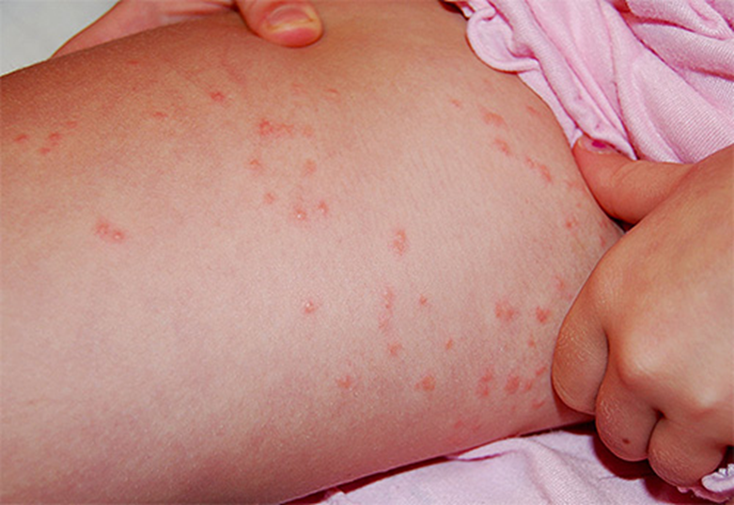
Именно по наличию поверхностных повреждений кожи укусы платяных вшей легко отличаются от чесотки — при последней самих укусов нет, но есть похожий зуд. На фото ниже — раздражение от чесотки, хорошо отличимое от такового при педикулезе:
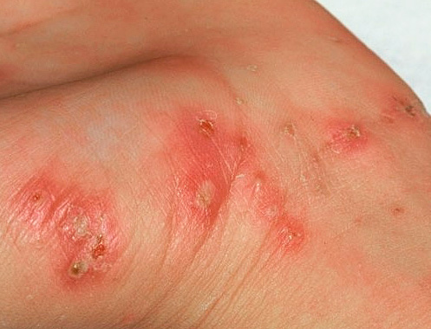

Платяные вши кусают тело в основном в области поясницы, ягодиц, боков, шеи, подмышек и на бедрах. В волосистой части тела они предпочитают не кусать.
Укусы платяных вшей вызывают характерный комплекс симптомов, называемый в медицине платяной вшивостью или платяным педикулезом и относимый к типичным паразитарным заболеваниям.
Характерными симптомами появления платяных вшей являются:
- укусы, заживающие обычно в течение 3-4 дней
- зуд на теле, как в области укусов, так и рядом с ними
- проявление аллергической реакции, от сыпи до генерализованных симптомов — повышения температуры тела, тошноты, расстройств пищеварения, головных болей
- появление голубых пятен небольшой величины на коже
- гнойничковые высыпания
- нервные расстройства из-за постоянного зуда.
Обычно лица, зараженные платяными вшами, обнаруживают не самих паразитов, а чувствуют сперва именно эти симптомы. При этом очень важно вовремя принять меры по уничтожению насекомых, чтобы не допустить появления фурункулов на месте укусов и развития гнойных язв.
Типичные симптомы заражения нательными вшами — ещё не самое страшное, что может произойти после появления этих паразитов. Именно платяная форма вшей наиболее часто является переносчиком возбудителей сыпного и возвратного тифа — болезней, эпидемии которых в прошлом уносили тысячи жизней на войнах и в бедняцких районах крупных городов. Сегодня вспышки этих болезней появляются преимущественно лишь в странах Азии и Африки, и связаны они в основном именно со вшами.
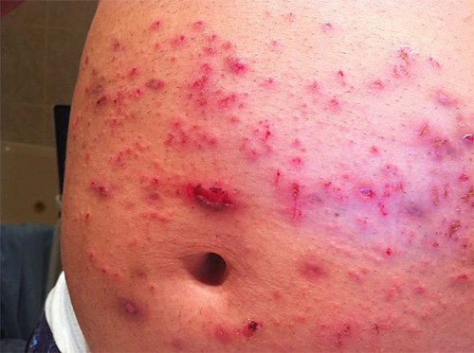
5.Лобковый педикулез.
Такое заболевание, как лобковый педикулез стало весьма часто встречаемым заболеванием дермы, возбудителем которого выступают лобковые вши. И сегодня мы рассмотрим более подробно симптомы и причины появления лобковых педикулезов у женщин и мужчин, его лечение и диагностику.

Заражение лобковыми вшами приводит к развитию лобкового педикулеза. Заболеванию часто сопутствуют половые инфекции. Избавиться от насекомых легко, нужно лишь пройти курс антипаразитарной терапии.

Под диагнозом лобковый педикулез подразумевается заболевание, вызванное активностью лобковых вшей (площиц). В отличие от обычных вшей, лобковые паразиты поражают в основном генитальную и перианальную зоны, подмышечные впадины. Избирательная локализация связана с тем, что на этих участках тела сконцентрированы апокриновые железы, производящие секрет, на который остро реагируют вши. Изредка площицы селятся на груди, ногах, бровях, ресницах и т.д., любая область человеческого тела, на которой присутствуют волосы, может быть оккупирована этими эктопаразитическими насекомыми.
Лобковая вошь живет исключительно благодаря крови своего хозяина, без еды быстро погибает (в течение 24 часов), в отличие, например, от бельевой. Существует, прикрепившись конечностями к волосу и углубившись хоботком в мягкие ткани. Лобковая вошь предпочитает откладывать яйца на волосы вблизи поверхности кожи, фиксируя их с помощью цементирующего секрета. Обнаружить лобковых вшей непросто из-за их миниатюрного размера: самцы не более 1 мм, а самки достигают 1,5-3 мм.
Паразитарная деятельность площиц незначительно сказывается на здоровье человека, исключая аллергию на слюну насекомых. Однако раздражения и расчесывания, появляющиеся в ответ на непрерывный зуд снижают барьерные функции кожи, что значительно повышает риск присоединения любой половой инфекции.
1) Особенности болезни.
Идеальной средой для жизнедеятельности этих паразитов выступает генитальная область:
- промежность;
- лобок;
- мошонка.
Также они обитают на:
- волосках, которые растут вокруг анального отверстия;
- волосках подмышечных впадин.
Указанные части подвержены поражению вшами по той причине, что они насыщены апокриновыми железами, запах которых притягивает этих паразитов. В редких случаях эти вши поселяются на бровях, волосках головы, ресницах, усах. Они крепятся к основанию волосков, погружая ротовой аппарат в кожу. Этот паразит может просидеть на одном месте в течение нескольких суток.
Лобковая вошь подобна серо-коричневой пластинке. Чаще всего длина паразита составляет 1-3 мм. Взрослые самцы эктопаразитических насекомых дорастают максимум до 3 мм. Самки же имеют большие размеры (до 5 мм). Они могут откладывать до 3-х яиц в сутки. За весь свой жизненный цикл самка способна отложить всего около 50 яиц, что значительно меньше в сравнении с головной вошью.
Размножение паразитов выполняется посредством откладывания яиц. Гниды располагаются у корней волос.
Развитие педикулеза при наличии одного паразита невозможно, ведь эти насекомые разнополые. При заражении всего одним насекомым болезнь не развивается, если конечно же это не самка, которая отложит свои яйца на волосах.
Если паразит по каким-либо причинам покинул человека, длительность его жизнедеятельности будет короткой (около суток). Личинки же этого паразита способны прожить без носителя около недели. Поэтому лобковый педикулез может передаваться не только при интимной близости, но и через постельное белье, полотенца. Очень велика вероятность заразиться данным видом педикулеза во время процедур в бассейнах, банях, соляриях, общественных туалетах. Лобковая вошь имеет инкубационный период, который равен 14-30 дням.

2)Причины возникновения.
Лобковая вошь живет, питается лишь на человеке. Заражение этим паразитом от домашних, диких животных не происходит. Чаще всего вши попадают на тело здорового человека при половом акте.
Значительно реже может происходить заражение лобковым педикулезом через:
- полотенца;
- одежду;
- постельное белье.
Следует быть предельно осторожными при визитах в бассейны, солярии, сауны, общественные туалеты.
3)Симптомы
Болезнь имеет инкубационный период, на протяжении которого зараженный не наблюдает признаков педикулеза. Но в это время паразиты уже закрепились на его волосах. Длится инкубационный период около месяца. По истечении данного срока у больного отмечаются симптомы лобкового педикулеза, среди которых самым ярким является сильный зуд.

На развитие лобкового педикулеза указывает зуд на лобке, иногда он ощущается на бедрах, ногах, верхней части туловища, усах, бороде. Распространение этого вида вшей по значительной части тела происходит чаще у тех, кто страдает повышенным оволосением.
Кожный зуд может проявляться у разных больных с различной интенсивностью. Одних тревожит легкое чувство дискомфорта, а другие страдают от сильного зуда днем, ночью. В некоторых случаях инфицированный человек может даже не чувствовать симптомы этого заболевания.

Кроме зуда у зараженного педикулезом отмечаются также другие симптомы болезни:
- голубые пятна. Их диаметр может доходить до 1-го сантиметра. Эти пятна образуются вследствие незначительного кровоизлияния, возникающего при всасывании крови паразитами, вследствие введения в дерму секрета слюнных желез насекомого. Исчезают такие пятна довольно-таки быстро, поэтому больной может не обратить на них внимания и не обратиться за медицинской помощью;
- аллергическая сыпь;
- появление личинок, вшей на белье, коже.

Заключение.
Такое заболевание, как педикулёз обычно ассоциируется с бедностью, нечистоплотностью и бедствиями вроде войны, разрухи. Это недалеко от истины. Последние годы педикулёз выявляется и в благополучных семьях, организованных коллективах: детсады, школы, интернаты, общежития, военные части, летние оздоровительные учреждения для детей. Педикулез кажется большинству людей досадной неприязнью. Однако педикулез- это еще и очень опасное заболевание. Ведь именно вши являются переносчиками эпидемического сыпного тифа, вшиного возвратного тифа, окопной лихорадки. Вши известны человечеству ещё с давних времён.
Список использованной литературы.
revolution.allbest.ru
www.ronl.ru
www.webkursovik.ru
wreferat.baza-referat.ru
gidmed.com
лечим-грибок.рф
www.tiensmed.ru

